Об утверждении проектов (схем) зонирования земель, границ оценочных зон и поправочных коэффициентов к базовым ставкам платы за земельные участки в населенных пунктах Павлодарского района Павлодарской области
Решение маслихата Павлодарского района Павлодарской области от 4 марта 2016 года № 58/424. Зарегистрировано Департаментом юстиции Павлодарской области 11 апреля 2016 года № 5062
В соответствии со статьями 8, 11 Земельного Кодекса Республики Казахстан от 20 июня 2003 года, подпунктом 13) пункта 1 статьи 6 Закона Республики Казахстан от 23 января 2001 года "О местном государственном управлении и самоуправлении в Республике Казахстан", Павлодарский районный маслихат РЕШИЛ:
1. Утвердить проекты (схемы) зонирования земель, границы оценочных зон в населенных пунктах Павлодарского района Павлодарской области согласно приложениям 1-13 к настоящему решению.
2. Утвердить поправочные коэффициенты к базовым ставкам платы за земельные участки в населенных пунктах Павлодарского района Павлодарской области согласно приложению 14 к настоящему решению.
3. Контроль за исполнением настоящего решения возложить на постоянную комиссию районного маслихата по вопросам индустриально-инновационного развития и экологии.
4. Настоящее решение вводится в действие по истечении десяти календарных дней после дня его первого официального опубликования.
Председатель сессии | К. Айгазинова
Секретарь маслихата | Б. Оралов

Приложение 1
к решению Павлодарского
районного маслихата
от 4 марта 2016 года № 58/424
Проект (схема) зонирования земель, границ оценочных зон
и поправочных коэффициентов к базовым ставкам платы
за земельные участки в населенных пунктах Заринского
сельского округа Павлодарского района
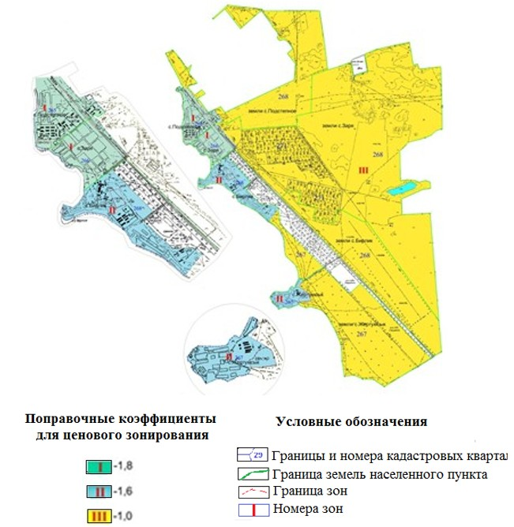

Приложение 2
к решению Павлодарского
районного маслихата
от 4 марта 2016 года № 58/424
Проект (схема) зонирования земель, границ оценочных зон
и поправочных коэффициентов к базовым ставкам платы
за земельные участки в населенных пунктах Мичуринского
сельского округа Павлодарского района
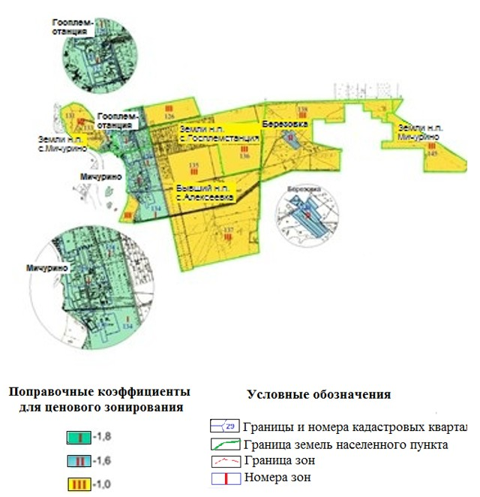

Приложение 3
к решению Павлодарского
районного маслихата
от 4 марта 2016 года № 58/424
Проект (схема) зонирования земель, границ оценочных зон
и поправочных коэффициентов к базовым ставкам платы
за земельные участки в населенных пунктах Григорьевского
сельского округа Павлодарского района

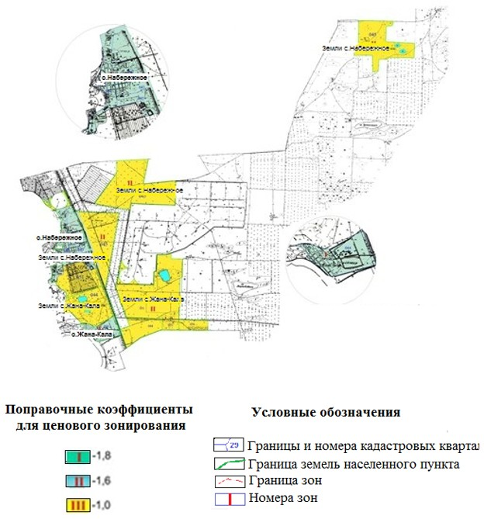

Приложение 4
к решению Павлодарского
районного маслихата
от 4 марта 2016 года № 58/424
Проект (схема) зонирования земель, границ оценочных зон
и поправочных коэффициентов к базовым ставкам платы
за земельные участки в населенных пунктах Ефремовского
сельского округа Павлодарского района

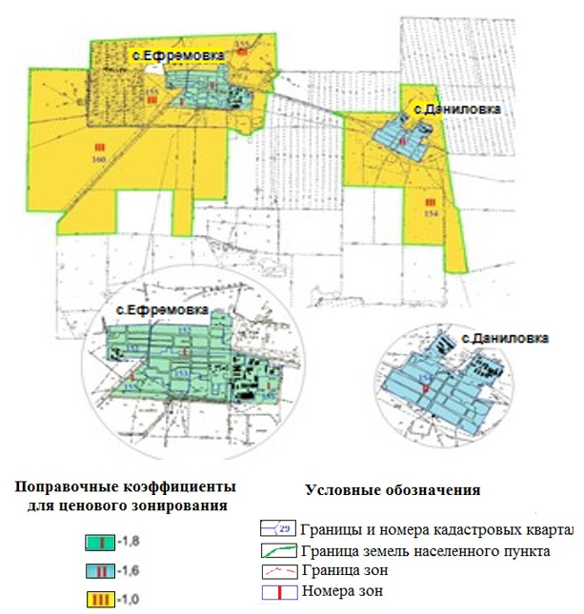

Приложение 5
к решению Павлодарского
районного маслихата
от 4 марта 2016 года № 58/424
Проект (схема) зонирования земель, границ оценочных зон
и поправочных коэффициентов к базовым ставкам платы
за земельные участки в населенных пунктах Зангарского
сельского округа Павлодарского района
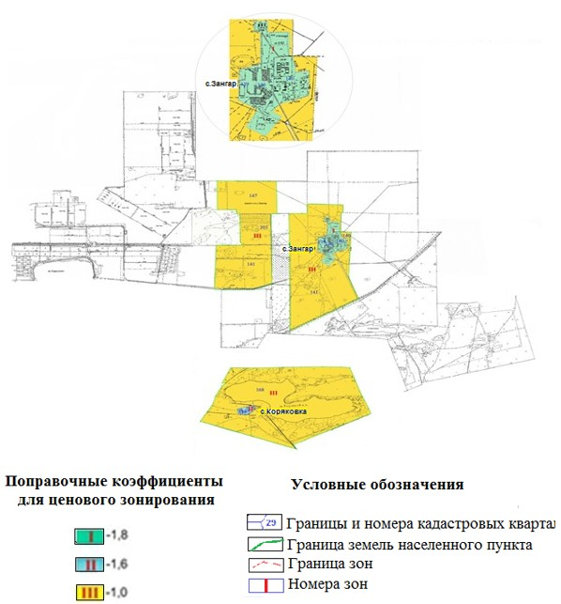

Приложение 6
к решению Павлодарского
районного маслихата
от 4 марта 2016 года № 58/424
Проект (схема) зонирования, границ оценочных зон
и поправочных коэффициентов к базовым ставкам платы
за земельные участки в населенных пунктах Луганского
сельского округа Павлодарского района
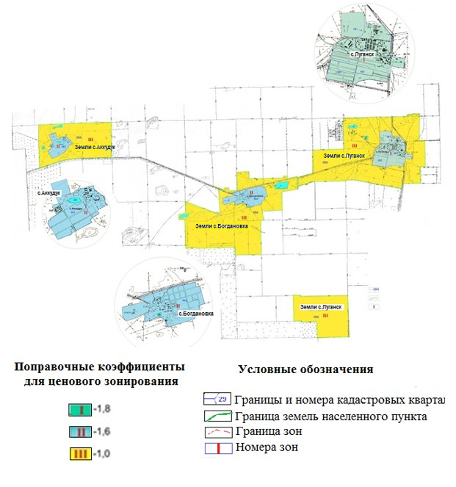

Приложение 7
к решению Павлодарского
районного маслихата
от 4 марта 2016 года № 58/424
Проект (схема) зонирования, границ оценочных зон
и поправочных коэффициентов к базовым ставкам платы
за земельные участки в населенных пунктах Кенесского
сельского округа Павлодарского района
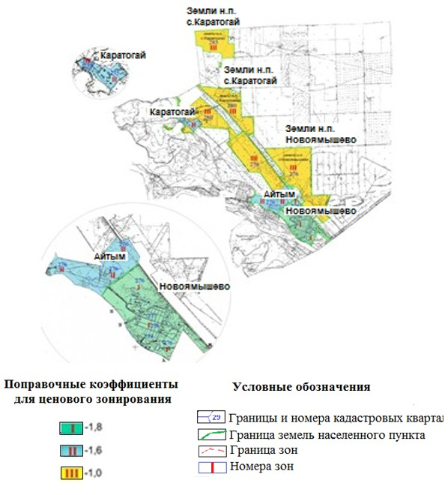

Приложение 8
к решению Павлодарского
районного маслихата
от 4 марта 2016 года № 58/424
Проект (схема) зонирования земель, границ оценочных зон
и поправочных коэффициентов к базовым ставкам платы
за земельные участки в населенных пунктах Красноармейского
сельского округа Павлодарского района
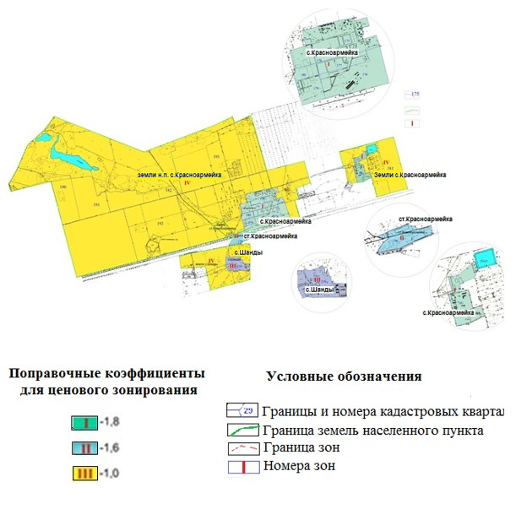

Приложение 9
к решению Павлодарского
районного маслихата
от 4 марта 2016 года № 58/424
Проект (схема) зонирования, границ оценочных зон
и поправочных коэффициентов к базовым ставкам платы за земельные
участки в населенных пунктах села Ольгинка Павлодарского района
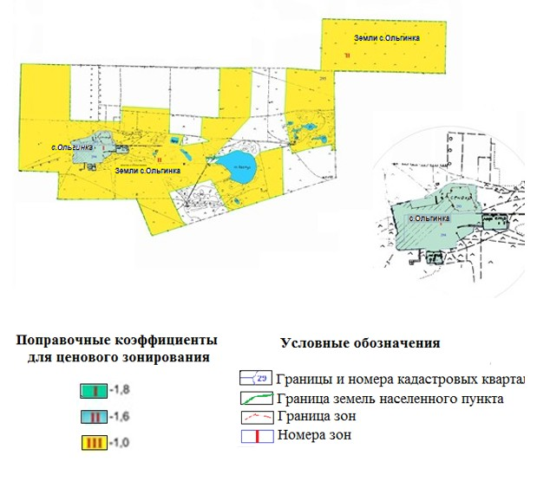

Приложение 10
к решению Павлодарского
районного маслихата
от 4 марта 2016 года № 58/424
Проект (схема) зонирования земель, границ оценочных зон
и поправочных коэффициентов к базовым ставкам платы
за земельные участки в населенных пунктах Рождественского
сельского округа Павлодарского района
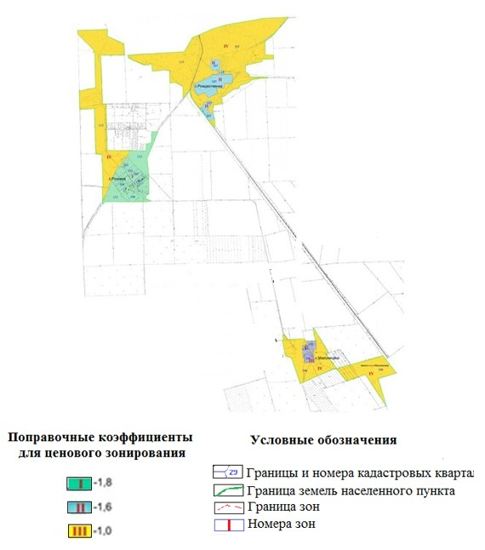

Приложение 11
к решению Павлодарского
районного маслихата
от 4 марта 2016 года № 58/424
Проект (схема) зонирования земель, границ оценочных зон
и поправочных коэффициентов к базовым ставкам платы
за земельные участки в населенных пунктах Черноярского
сельского округа Павлодарского района
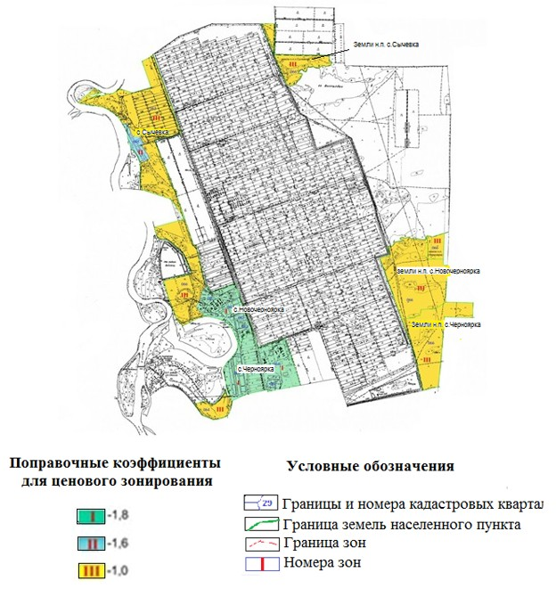

Приложение 12
к решению Павлодарского
районного маслихата
от 4 марта 2016 года № 58/424
Проект (схема) зонирования земель, границ оценочных зон
и поправочных коэффициентов к базовым ставкам платы
за земельные участки в населенных пунктах
Чернорецкого сельского округа Павлодарского района
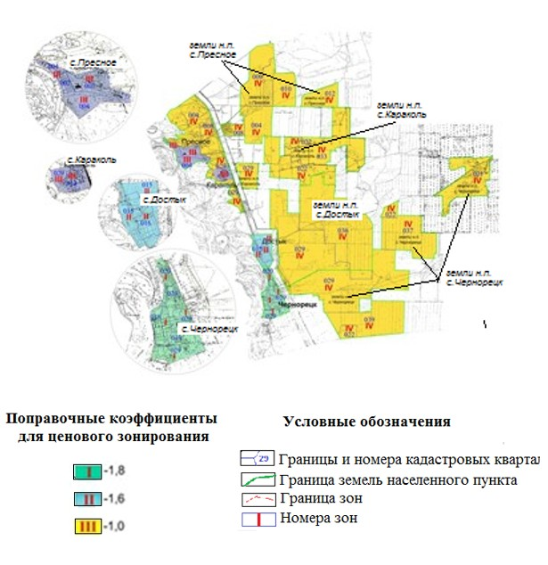

Приложение 13
к решению Павлодарского
районного маслихата
от 4 марта 2016 года № 58/424
Проект (схема) зонирования земель, границ оценочных зон
и поправочных коэффициентов к базовым ставкам платы
за земельные участки в населенных пунктах Шакатского
сельского округа Павлодарского района
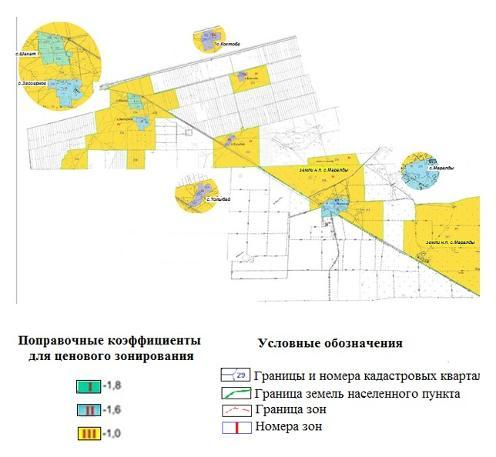

Приложение 14
к решению Павлодарского
районного маслихата
от 4 марта 2016 года № 58/424
Поправочные коэффициенты к базовым ставкам
платы за земельные участки в населенных пунктах
Павлодарского района Павлодарской области
Номер зоны | Поправочные коэффициенты к базовым ставкам земельного налога | Наименование села и сельского округа | Перечень учетных кадастровых кварталов
I | 1,8 | Красноармейский сельский округ
 |  | село Красноармейка | 175, 176, 177, 178, 179, 180, 181-часть
 |  | Рождественский сельский округ
 |  | село Розовка | 103, 104, 105, 113-часть
 |  | Заринский сельский округ
 |  | село Заря | 266, 268-часть
 |  | село Подстепное | 265, 268-часть
 |  | Луганский сельский округ
 |  | село Луганск | 081, 082, 083
 |  | Мичуринский сельский округ
 |  | село Мичурино | 129, 130, 133-часть, 134-часть, 135-часть, 171-часть
 |  | село Госплемстанция | 121, 122, 125, 126-часть
 |  | Черноярский сельский округ
 |  | село Новочерноярка | 062, 063
 |  | село Черноярка | 064-часть
 | 1,7 | Чернорецкий сельский округ
 |  | село Чернорецк | 018, 019, 020
 |  | Шакатский сельский округ
 |  | село Шакат | 211, 212, 216-часть
 |  | Зангарский сельский округ
 |  | село Зангар | 139, 140-часть
 |  | Кенесский сельский округ
 |  | село Новоямышево | 276-часть, 277, 278, 279
 |  | Ефремовский сельский округ
 |  | село Ефремовка | 151, 152, 153, 155-часть
 |  | Григорьевский сельский округ
 |  | село Набережное | 041-часть, 042, 043, 045-часть, 051
 |  | село Жана-кала | 044-часть
 | 1.4 | село Ольгинка | 293, 294
II | 1,7 | Красноармейский сельский округ
 |  | железнодорожная станция Красноармейка | 178
 |  | Рождественский сельский округ
 |  | село Рождественка | 107-часть
 |  | Черноярский сельский округ
 |  | село Сычевка | 065-часть
 | 1,6 | Шакатский сельский округ
 |  | село Заозерное | 216-часть, 221
 |  | село Маралды | 215
 |  | Заринский сельский округ
 |  | село Бирлик | 268-часть
 |  | село Жертумсык | 267-часть
 |  | Мичуринский сельский округ
 |  | село Березовка | 138-часть
 | 1,5 | Чернорецкий сельский округ
 |  | село Достык | 015, 016, 029-часть
 |  | Зангарский сельский округ
 |  | село Коряковка | 168-часть
 |  | Кенесский сельский округ
 |  | село Айтым | 276-часть
 |  | село Каратогай | 275, 280
 |  | Луганский сельский округ
 |  | село Богдановка | 084
 |  | село Ак кудук | 085
 |  | Ефремовский сельский округ
 |  | село Даниловка | 154-часть
 | 1,0 | Григорьевский сельский округ
 |  | село Набережное | 045-часть
 |  | село Жана-кала | 044-часть, 051, 056
 | 0,8 | село Ольгинка | 295
III | 1,5 | Красноармейский сельский округ
 |  | село Шанды | 210-часть
 |  | Рождественский сельский округ
 |  | село Максимовка | 106-часть
 | 1,4 | Чернорецкий сельский округ
 |  | село Караколь | 014, 029-часть
 |  | село Пресное | 002, 003, 004-часть
 |  | Шакатский сельский округ
 |  | село Коктюбе | 214, 221-часть
 |  | село Толыбай | 213-часть
 | 1,0 | Зангарский сельский округ
 |  | село Зангар | 140-часть, 141, 147, 303
 |  | село Коряковка | 168-часть
 |  | Заринский сельский округ
 |  | село Заря | 268-часть, 271
 |  | село Бирлик | 267-часть
 |  | село Жертумсык | 267-часть
 |  | село Подстепное | 268-часть
 |  | Луганский сельский округ
 |  | село Луганск | 086-часть
 |  | село Богдановка | 086-часть
 |  | село Ак кудук | 086-часть
 |  | Мичуринский сельский округ
 |  | село Мичурино | 131, 133-часть, 134-часть, 135-часть, 137, 145
 |  | село Госплемстанция | 126-часть, 136
 |  | село Березовка | 138-часть
 |  | Ефремовский сельский округ
 |  | село Ефремовка | 155-часть, 160
 |  | село Даниловка | 155-часть
 |  | Черноярский сельский округ
 |  | село Новочерноярка | 066-часть
 |  | село Сычевка | 065-часть, 066-часть
 |  | село Черноярка | 064-часть, 066-часть
 | 0,9 | Кенесский сельский округ
 |  | село Новоямышево | 276-часть
 |  | село Айтым | 276-часть
 |  | село Каратогай | 280, 285
IV | 1,0 | Красноармейский сельский округ
 |  | село Красноармейка | 181-часть, 182-часть, 190, 191, 192, 193
 |  | железнодорожная станция Красноармейка | 182-часть
 |  | село Шанды | 210-часть
 |  | Рождественский сельский округ
 |  | село Розовка | 113-часть
 |  | село Рождественка | 107-часть, 113
 |  | село Максимовка | 106-часть
 |  | Чернорецкий сельский округ
 |  | село Чернорецк | 021, 022-часть, 029-часть, 037, 039
 |  | село Караколь | 022-часть, 033
 |  | село Достык | 029-часть, 036
 |  | село Пресное | 004-часть, 008, 009, 010, 012
 |  | Шакатский сельский округ
 |  | село Шакат | 216-часть, 220, 221-часть
 |  | село Заозерное | 216-часть, 221-часть
 |  | село Коктюбе | 216-часть, 221-часть
 |  | село Толыбай | 213-часть
 |  | село Маралды | 213-часть, 257, 258

© 2012. РГП на ПХВ «Институт законодательства и правовой информации Республики Казахстан» Министерства юстиции Республики Казахстан

